铝
复
合
板
产
品
安
装
指
南

目 录
一、安装常用工具介绍 1
二、常用安装工艺介绍 2
1.锯切、剪切 2
2.开槽 3
3.拆边 4
4.滚弯起弧与三辊弯弧 4
5.冲（钻）孔 5
6.刨边 5
7.铆钉与螺栓连接 5
8.拼接或焊接（仅用于PE芯材） 5
三、常用施工方法介绍 6
1.一般固定法 6
2.角柱施工法 7
3.垂直面施工法 9
4.水平面施工法 10
5.立体施工法 11
6.横梁施工法 12
7.外墙角施工法 13
8.墙内角施工法 14
9.窗缘施工法 15
10.墙尾、窗缘施工法 16
11.地缘水平面施工法（一） 17
12.地缘水平面施工法（二） 18
13.弧形及顶袄檐施工法 19
14.圆柱施工法 20
15.窗缘弧形施工法 21
16.一般面板施工法 22
17.混凝土墙施工法 23
18.骨架施工法 24
19.挂吊施工法 25
附一、铝复合板幕墙的保养与维修 26
附二、铝复合板幕墙的安全性有关规定 27

一、安装常用工具介绍
编号 | 名称 | 主要用途 | 参考图片
1 | 连接螺栓  支撑套卡 | 部件连接与固定 | 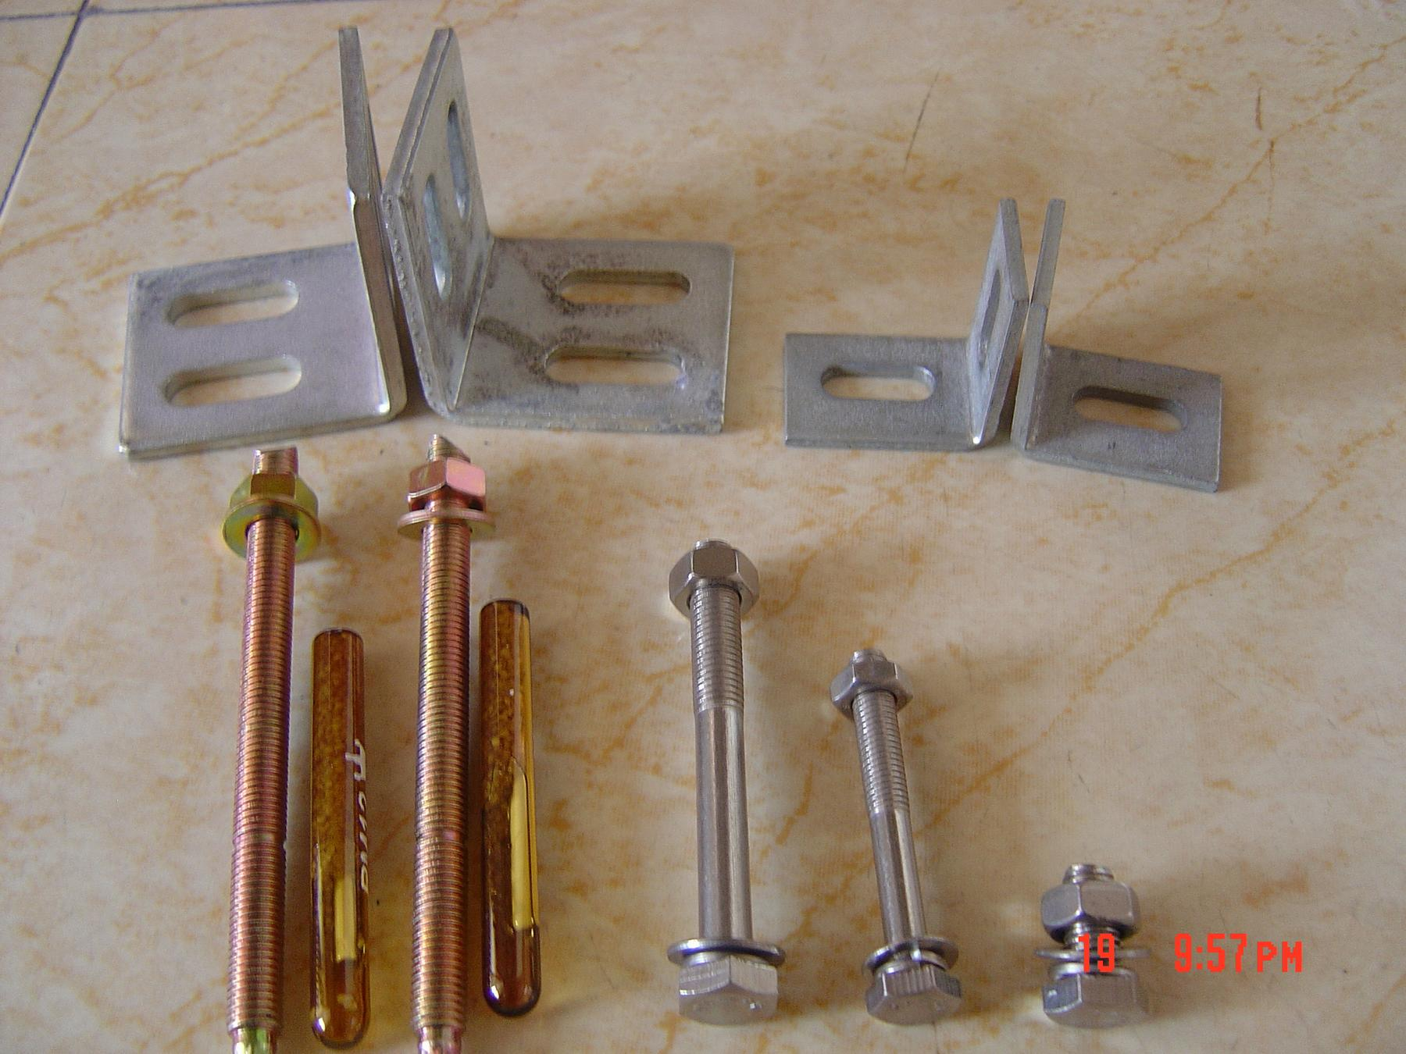 | 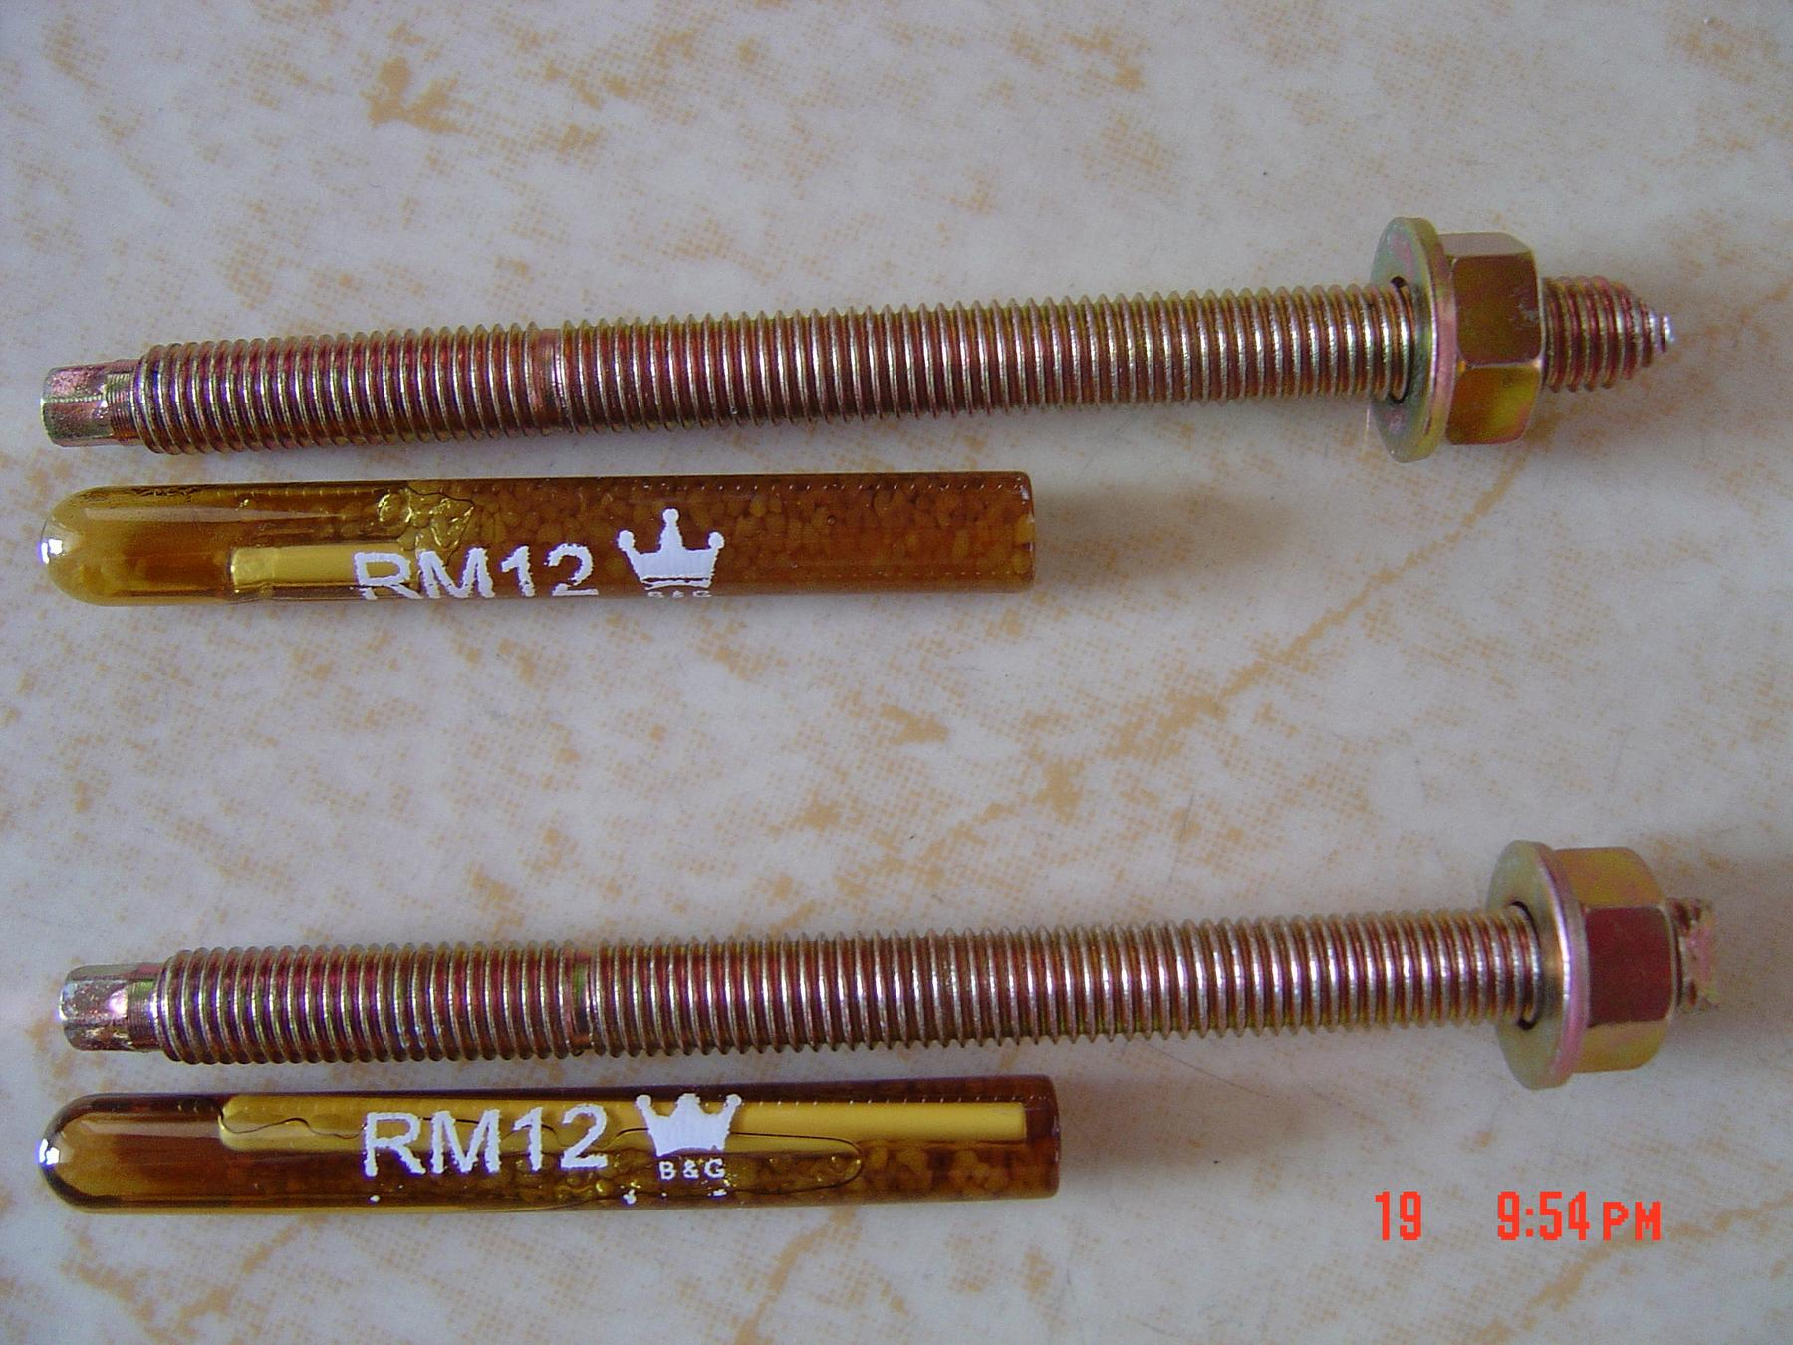
2 | 有机胶水  密封剂 | 材料粘贴  外观美化 | 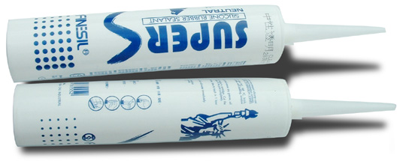 | 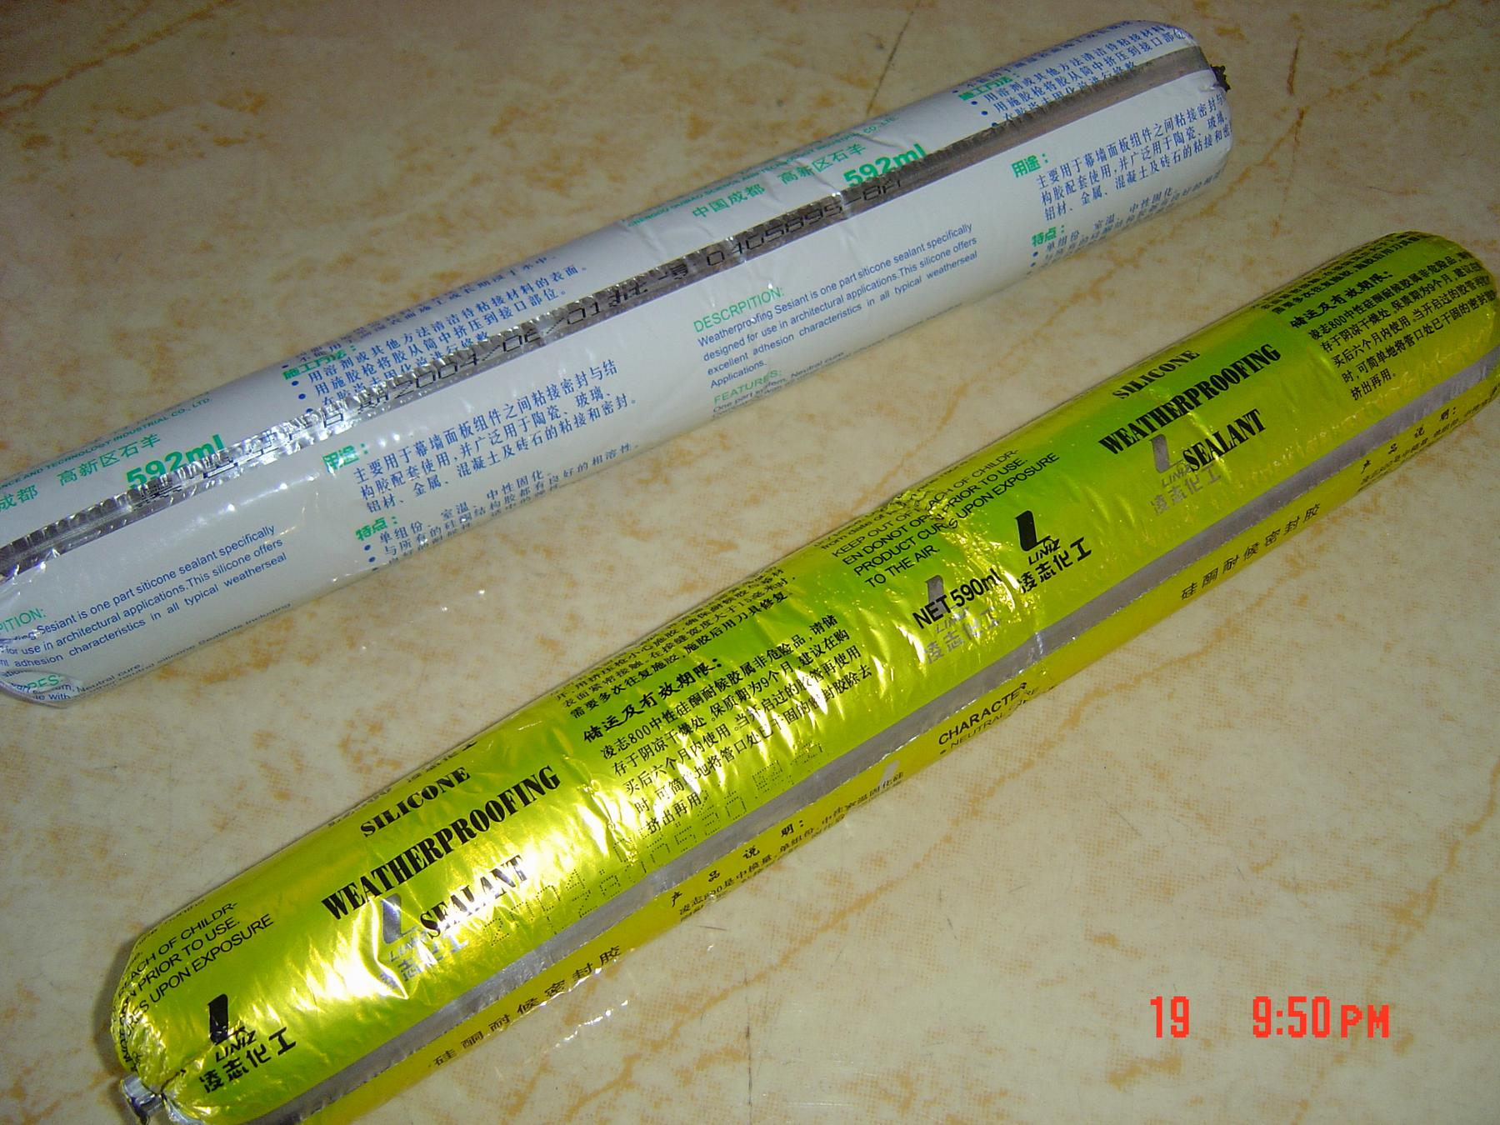
3 | 固定支架 | 安装时必要的支撑支架；在大型工程安装时发挥作用尤其明显。 | 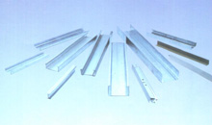 | 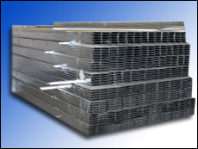
4 | 90度  支撑套卡 | 部件连接与固定 | 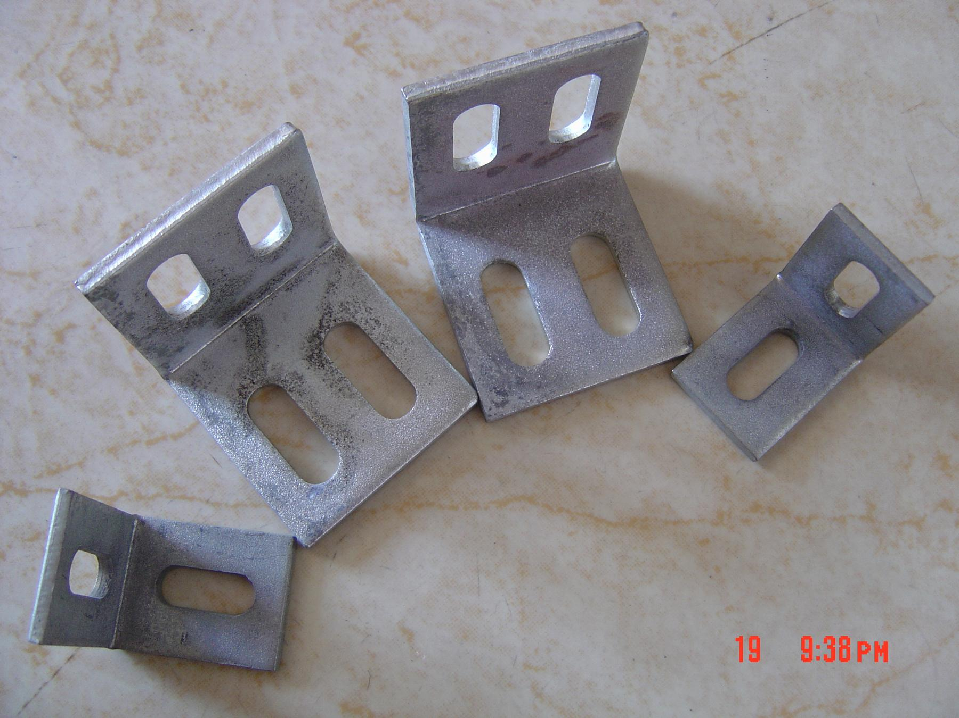 | 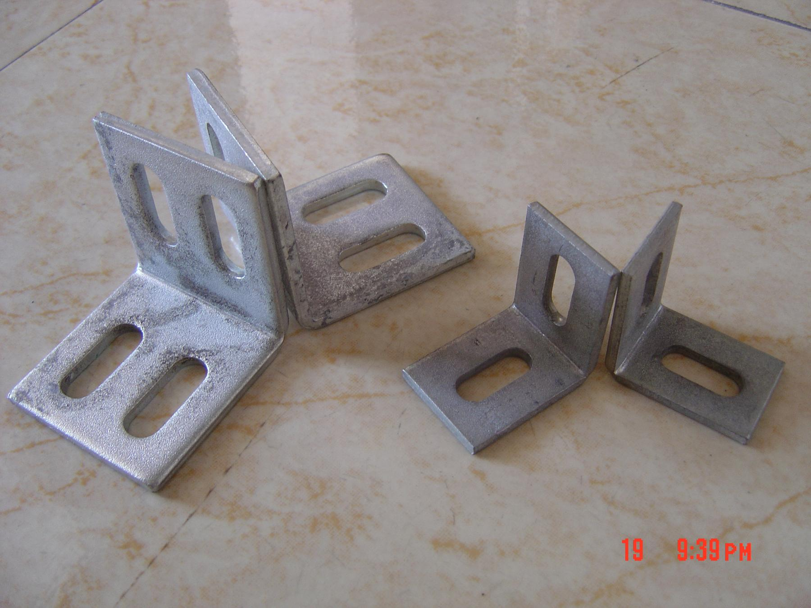
5 | 电锯 | 锯割铝板材 | 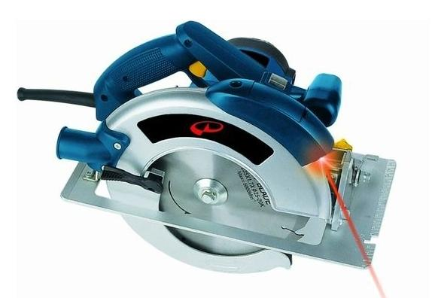 | 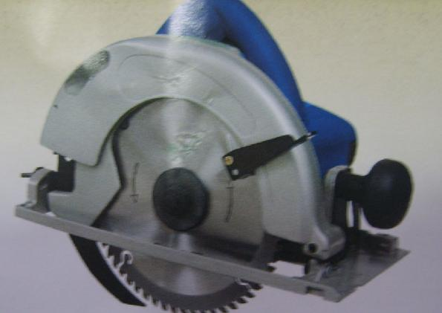
6 | 冲击钻 | 打孔、击穿 | 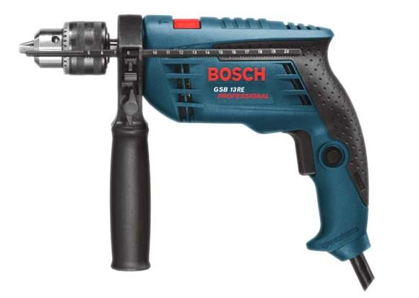 | 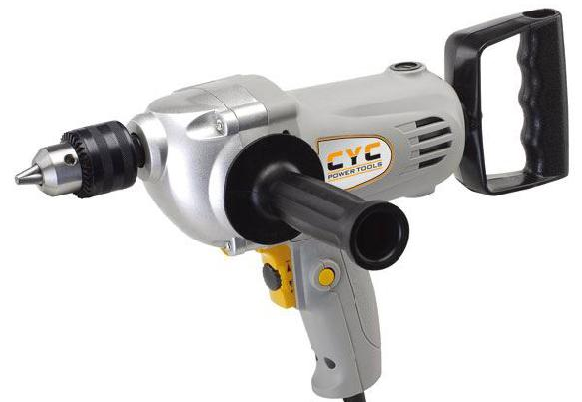
7 | 量尺 | 长度测量 | 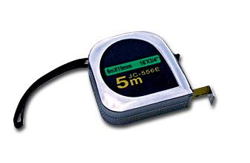 | 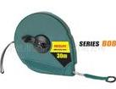

二、常用安装工艺介绍

1.锯切、剪切
用常见木工工具就可按照需要的尺寸从大的板块上面切割未来之窗铝塑复合板，我们建议使用硬质合金刀片以免板材的切边粗糙。
加工板的第一步就是剪切，大型项目工程可以根据加工规模和数量以及形状的不同而使用台锯（立式、卧式）、曲线锯、数控加工中心等方式切割成要求的尺寸。小型项目可以用手提式电锯或手拉式木工锯依划线进行加工。

主要工具：剪床、电锯、手提电锯、圆盘锯、卷尺等。

- 按图纸要求把所需要的铝塑板定位尺寸后，用剪板机或手提电锯切掉不需要部分。

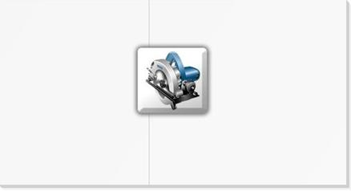
2）用米尺量下铝塑板对角线是否有偏差。
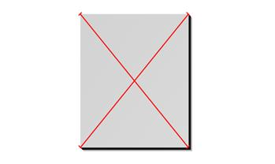

2.开槽
主要工具：电动刨沟机、手提刨沟机等。
背面铝板开槽时保留0.2-0.4 mm厚的芯材比较适宜，在折“U”型时，我们建议使用刀口角度为90°~110°的便携式开槽机，较大型项目可使用大型数控设备进行开槽，效率较高。
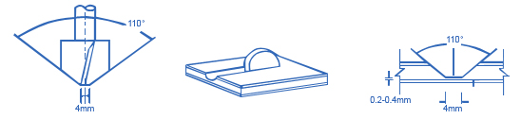
- 一般90度内色直角造型开槽
使用平角刨沟刀，可制作出深度为5mm内角90度的直角造型
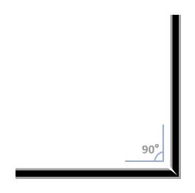
- 一般45度的锐角造型
使用135度刨沟刀，可制作出深度为2mm内角45度的锐角造型
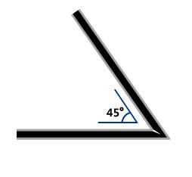
注：
- 刳刨操作系数
使用改进的刳刨机操作时，请参考下表参数：
齿轮数量：2-4，转动速度 20,000-30,000 转/分钟。
加料速度：8-12 m/min，用具材质硬质合金刀片或末端为石英的刀具。
  - 开槽操作系数
加工大量未来之窗铝塑复合板时，请使用专用的加工设备如大型立式切割开槽机
用具材质：硬质合金刀片，齿轮外径：220 mm。
齿轮数量：18，转动速度：3,000 to 5,000转/分钟。
加料速度：10-15m/min。

3.拆边
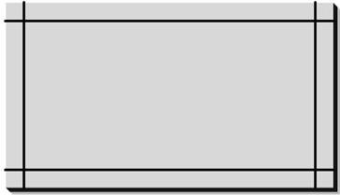
开槽后的板材进行折边时，一定要置放在平台上面，工作台面并且要清扫，同样加工过程中使用到的压盘、滚筒、穿孔机、折叠机、冲模模具均需要干净整洁。折边时，环境温度应该在10℃以上。

4.滚弯起弧与三辊弯弧
当用压弯机对未来之窗铝塑复合板加工时，结合工具造型及要选择适当半径进行压弯成弧。为避免破坏铝复合板表面涂层，在进行板材压弯时，请在表面增垫保护物品在模具上面。
主要工具：可使用三轮式曲面成型机加弯
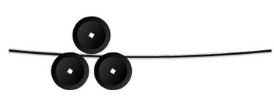

5.冲（钻）孔
原用于金属材料或塑料材料方面的麻花钻或螺旋钻等工具亦可用于未来之窗铝塑复合板，高速旋转的钻头、缓缓推进的速度以及强大的压缩气流会把钻孔所产生的塑料屑吹得一干二净。
主要工具：可用数控冲床冲孔
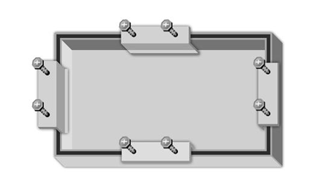
将铝塑板对角线处冲连节孔，折边处安装角码孔、挂件、弯曲槽可以冲圆孔、方孔、长方孔和不同规格的孔。

6.刨边
在用竖形锯对未来之窗铝复合板进行加工时，板材的周边常会有塑料屑出现，俗称“毛边”，因此我们建议使用平面刨边机或者用锉刀（机）进行边缘处理，确保周边的平滑整洁。

7.铆钉与螺栓连接
未来之窗铝复合板可用铝质抽芯铆钉进行固定连接，同样也可用不锈钢螺丝钉或螺栓来固定，考虑到板面形状大小及长时间的松动范围，最好使用钉盖直径不小于钉身直径的两倍。

8.拼接或焊接（仅用于PE芯材）
未来之窗铝复合板可使用电加热焊枪用加热的空气熔化铝板的聚乙烯塑料芯层和聚乙烯塑料焊条经冷却后连接，并且我们建议采用热空气进行塑料之间焊接方法来稳固接缝与节点。
主要工具：热风焊接机配合塑胶焊条焊接

不同颜色的铝塑板在拼接时，把板材背面对接坡口或开槽处用焊枪、塑胶焊条加热焊接。
三、常用施工方法介绍

1.一般固定法

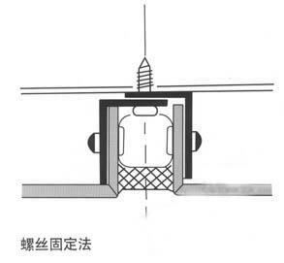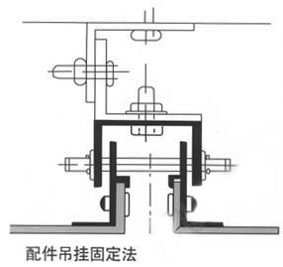
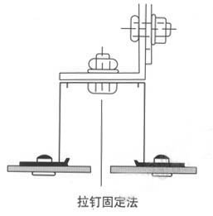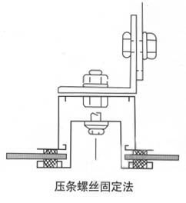
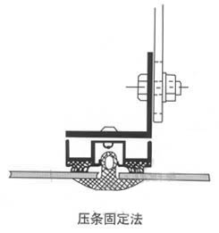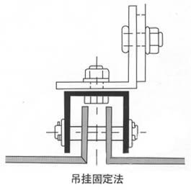
2.角柱施工法
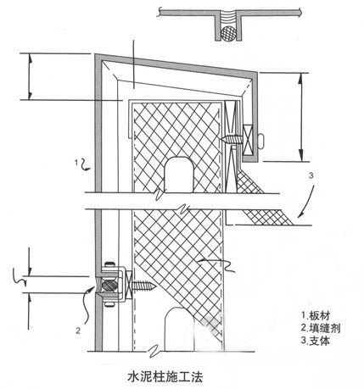
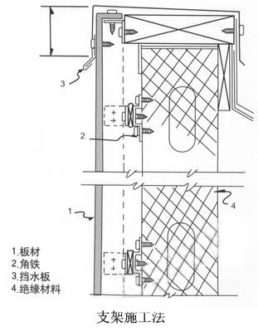
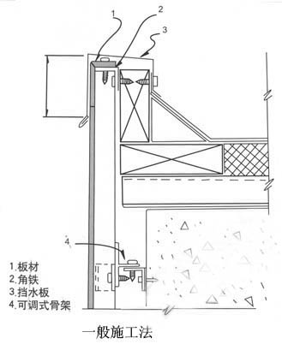、
3.垂直面施工法
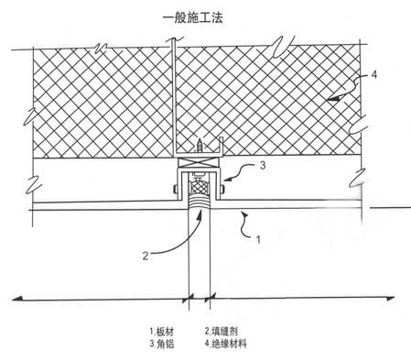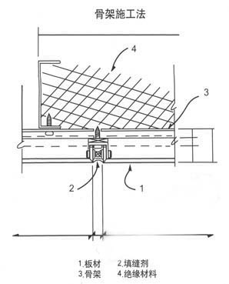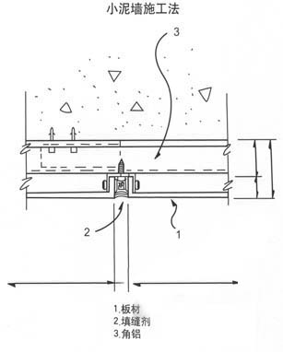
4.水平面施工法
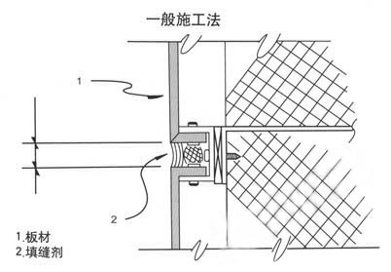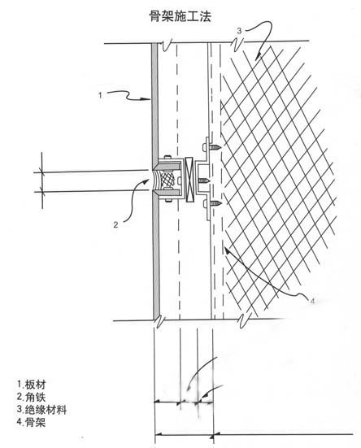
5.立体施工法
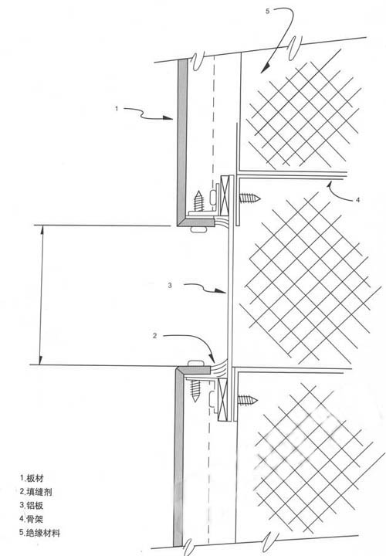
6.横梁施工法
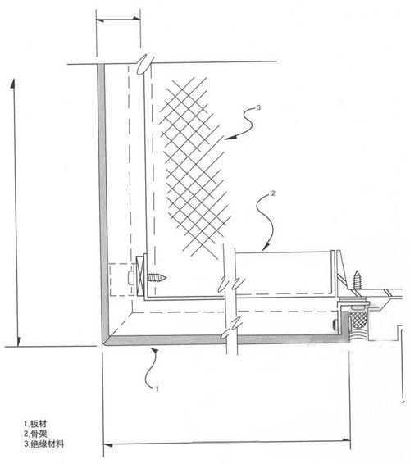
7.外墙角施工法
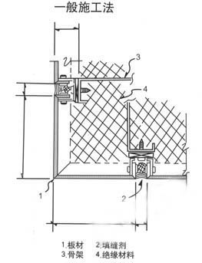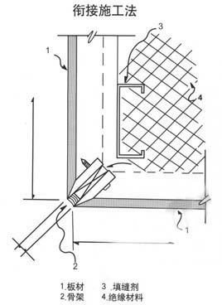

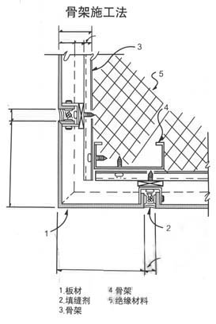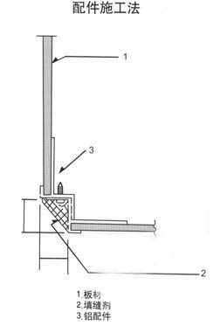
8.墙内角施工法
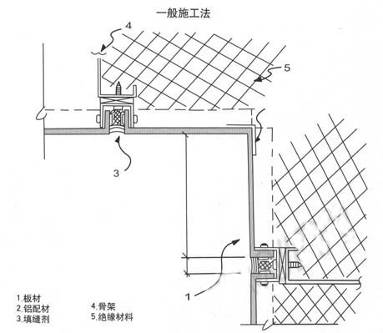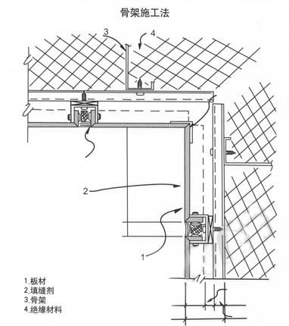
9.窗缘施工法
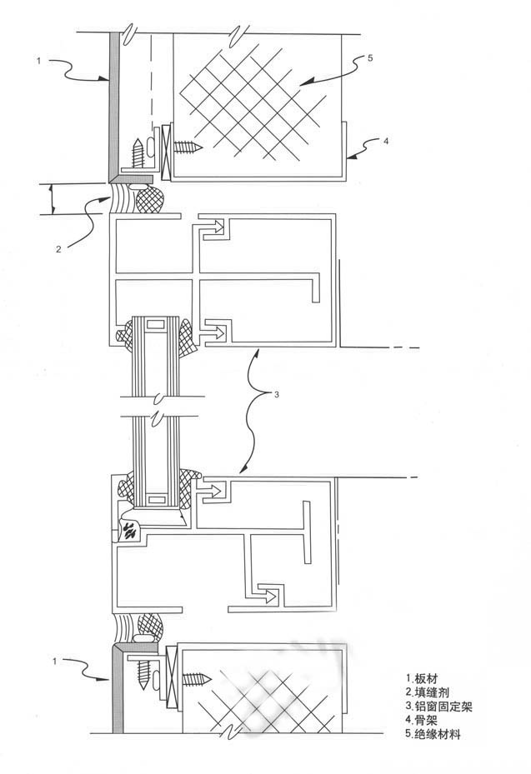
10.墙尾、窗缘施工法
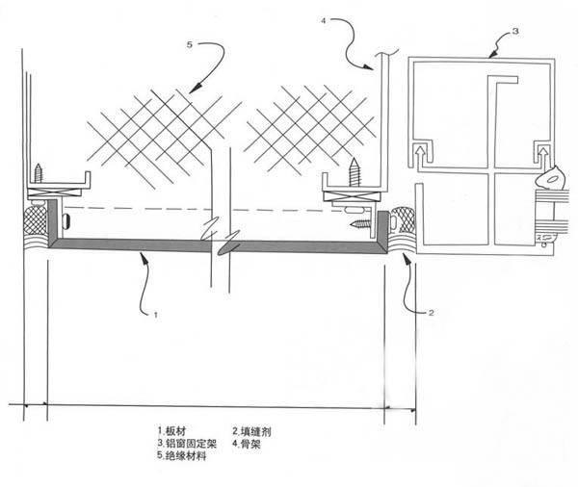
11.地缘水平面施工法（一）
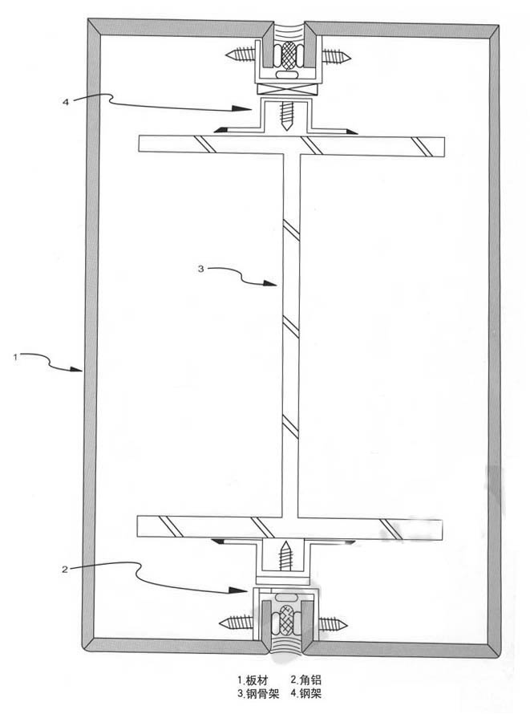
12.地缘水平面施工法（二）
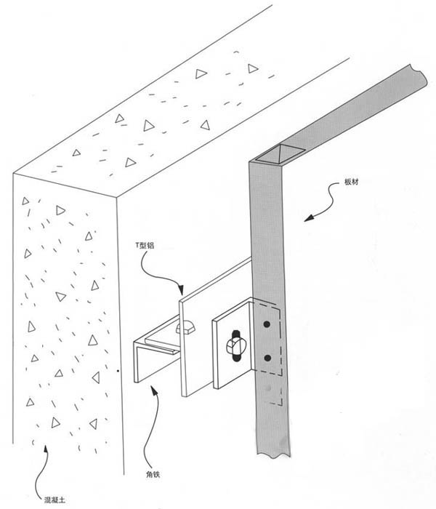
13.弧形及顶袄檐施工法
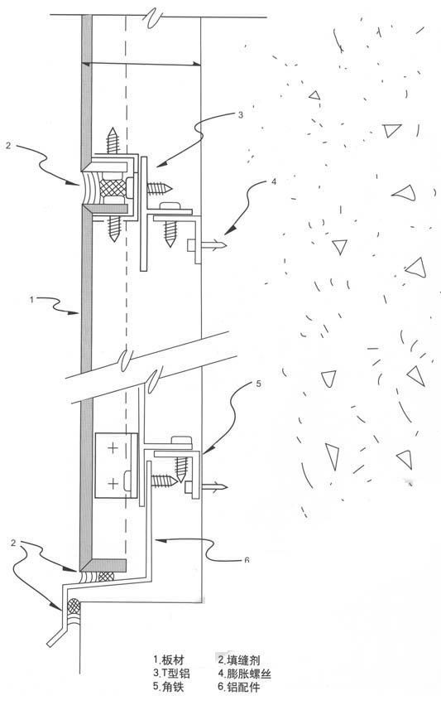
14.圆柱施工法
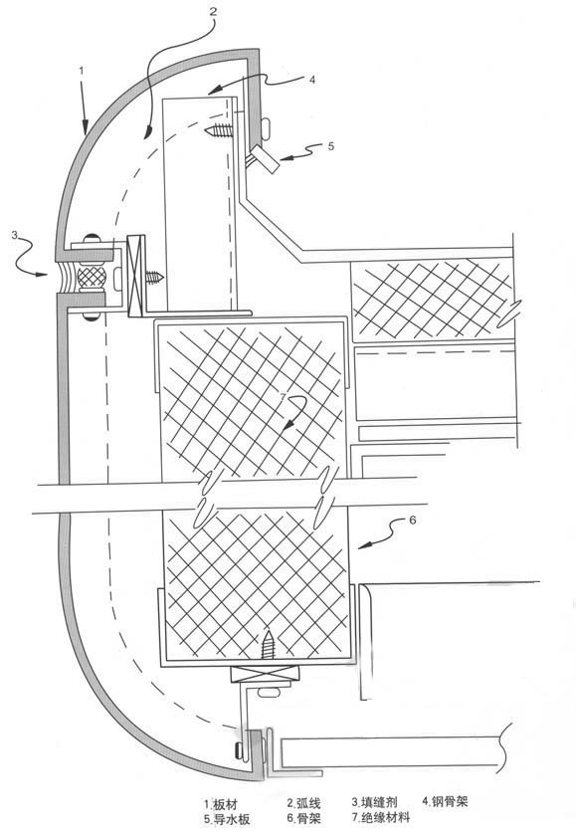
15.窗缘弧形施工法
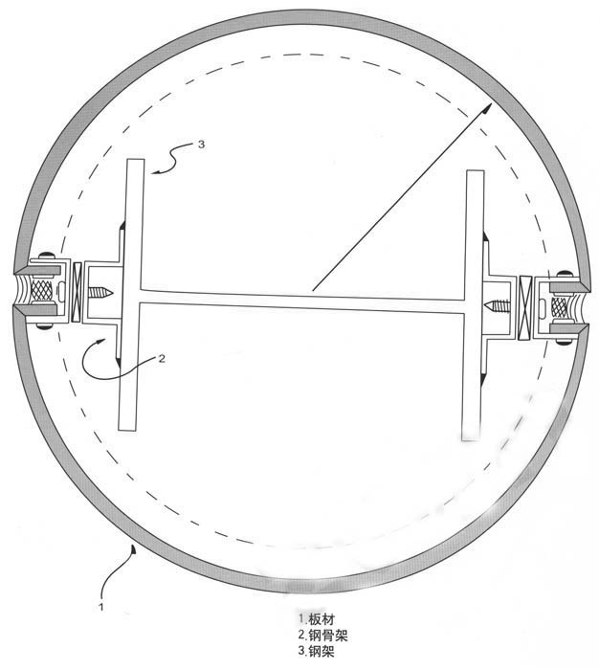
16.一般面板施工法
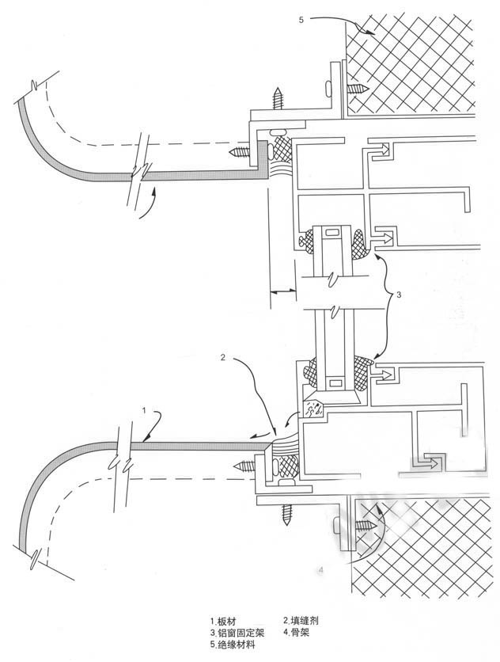
17.混凝土墙施工法
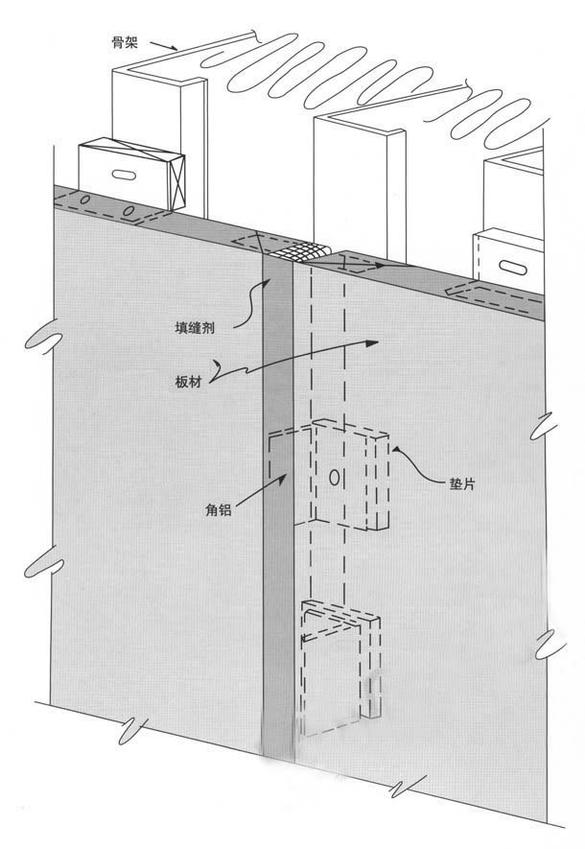
18.骨架施工法
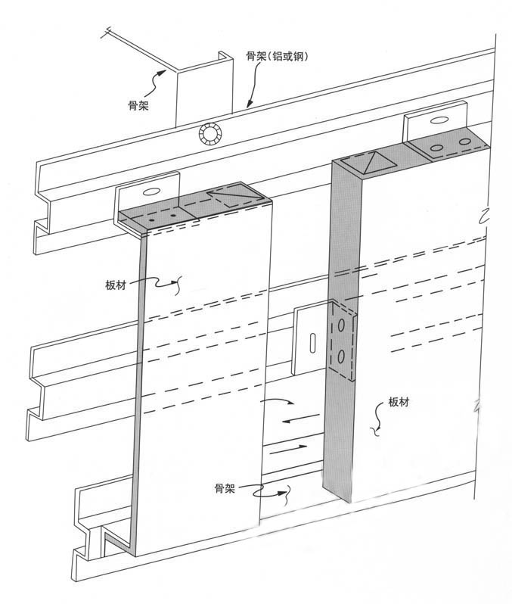
19.挂吊施工法
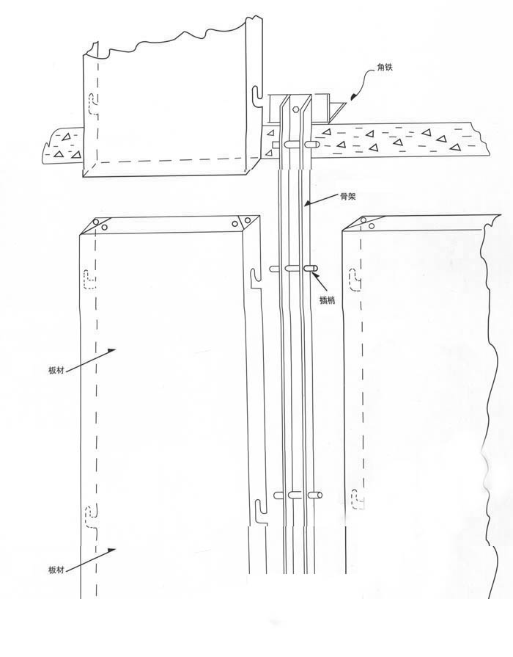

附一、铝复合板幕墙的保养与维修
（2012版）
为使铝复合板幕墙长期保持最初设计要求的美观和功能，在幕墙工程验收以后，也需要对幕墙进行必要的检查、清洗、保养与维护。在现实工程应用中，这一环节往往被忽略，以至于我们经常看到的是带有“泪痕”，甚至凹凸变型、密封胶脱落的幕墙墙面。
关于铝复合板幕墙的保养与维修，在铝复合板幕墙施工规范中有较为详细的规定，主要有以下几项：
一、日常维护和保养
1．应保持幕墙表面清洁，避免锐器及腐蚀性气体和液体与幕墙表面接触；
2．应保持幕墙排水系统的完整性，发现损坏应及时修复；
3．应保持幕墙防水系统的畅通，发现堵塞应及时疏通；
4．当密封胶或密封条脱落或损坏时，应及时进行修补与更换；
5．当连接幕墙构件或附件的角码、螺栓、螺钉损坏、松动或锈蚀时，应及时进行拧紧或更换；
二、定期检查和维护
1．根据实际工程经验，在幕墙工程竣工验收后一年内，幕墙工程的加工和施工工艺及材料附件的一些缺陷均会有不同程度的暴露。所以幕墙工程竣工验收后一年时，应进行一次全面的检查，此后每五年检查一次。检查项目包括：
1)幕墙整体有没有变形、错位、松动，如有，则应对该部位对应的隐蔽结构进行进一步检查；幕墙的主要受力构件、连接件和连接螺栓等是否损坏、连接是否可靠、有无锈蚀等。
2)面板有无松动和损坏。
3)密封胶有无脱胶、开裂、颗粒、鼓泡，密封胶条有无脱落、老化等损坏现象。
4)幕墙排水系统是否通畅，开放式幕墙的防水系统是否损坏或失效。
2．对以上检查项目中不符合要求的进行维修或更换。
3．幕墙工程使用10年后，应对不同部位的硅酮结构密封胶进行粘结性能的抽样检查，此后宜每3年检查一次。
三、对灾后检查和修复
1．当幕墙遭遇强风袭击后，应及时进行全面的检查，修复或更换损坏的构件；
2．当幕墙遭遇地震、火灾等灾害后，应由专业技术人员进行全面检查，并根据损坏程度制定处理方案，及时处理。
四、清洗
1．铝复合板表面需要进行定期、专业化的清洗和维护，将积在表面的会对表面漆造成侵害的污物支除，以确保表面漆的长期质量。
2．应根据幕墙表面的积灰污染程度、面板之间连接缝处密封胶的污染情况以及周围环境状况等，确定清洗幕墙的次数与周期，建议对外幕墙每年至少清洗一次。
3．铝复合板幕墙宜采用对板面无腐蚀、无污染的中性清洗剂进行柔性清洗。
五、幕墙外表面的检查、清洗、保养与维修不得在4级以上风力和大雨（雪）天气下进行。
附二、铝塑板幕墙的安全性有关规定
1．幕墙工程应遵循安全可靠、实用美观和经济合理的原则；幕墙工程材料的设计、制作、安装施工及工程质量验收，应执行行业标准JGJl33—2001《金属与石材幕墙工程技术规范》、03J103—5《铝塑复合板(框架)幕墙》和国家标准GB50210～2001《建筑装饰装修工程质量验收规范》等相关规定。
2．幕墙及其连接件应具有足够的承载力、刚度和相对于主体结构的位移能力，幕墙构架立柱的连接金属角码与其它连接件应采用螺栓连接，并应有防松动措施。
3．要求有防火性能的幕墙应符合现行国家标准《建筑设计防火规范》(GBJ16)和《高层建筑设计防火规范》(GB50045)的有关规定。
4．主体结构与幕墙连接的各种预埋件，其数量、规格、位置和防腐处理必须符合设计要求；污染，可用中性洗涤剂或酒精轻轻清洗，忌用强酸、强碱性洗涤剂清洗。
5．单元幕墙连接处和吊挂处的铝合金型材的壁厚应通过计算确定，并应≥5mm。
6．幕墙的金属框架与主体结构应通过预埋件连接，预埋件应在主体结构混凝土施工时埋入。当没有条件采用预埋件连接时，应采用其他可靠的连接措施，并应通过试验确定其承载力。
7．立柱应采用螺栓与角码边接，螺栓直径应经过计算，并应≥10mm；不同金属材料接触时应采用绝缘垫片分隔。
8．幕墙的抗震缝、伸缩缝、沉降缝等部位的处理应保证缝的使用功能和饰面的完整性，幕墙工程的设计应满足维护和清洁的要求。
9．幕墙工程主要材料为骨架材料、板材、密封填缝材料3类。选用工程材料应符合国家或待业标准的规定，应有出厂合格证，材料的物理力学及耐候性应符合设计要求。铝塑板性能应符合国家标准GB/T17748《铝塑复合板》规定的外墙板的技术要求。其中铝塑板上下两层铝板厚度均为0.5mm；表面涂层采用氟碳树脂含量i>75％；膜厚≥25m；l80度剥离强度≥7.0N/mm尤为重要。
10．密封填缝胶应采用中性硅酮耐候密封胶；密封胶应用与所接触材料的相容性试验报告。幕墙性能应满足风压变形性能、空气渗透性、雨水渗漏性能等设计要求。

